第6课 北宋的政治
【课标要求】
知道北宋的建立，了解宋朝重文轻武的特点。
【课堂学习】
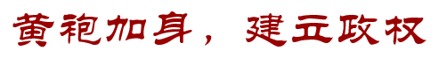
一、北宋的建立与局部统一
（1）建立时间：_____________ 建立者：_______________ 都城：_____________
（2）统一方针：_____________ 统一范围：______________

- 措施
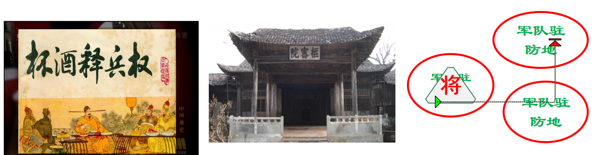①军事上：解除禁军将领的兵权，控制军队（典故：_____________ ）；
设枢密院，控制对军队的调动，将领无发兵权
经常调换军队将领，定期换防。
②在中央：采取______________ 的办法，削弱_______；
③在地方: 派_________ 担任各地州县长官，实施___________的制度;
还在各州府设置____________ ，以分知州权力。
在地方设置_____________，把地方财赋收归中央.
- 影响：宋朝把中央集权强化到前所未有的程度，使皇权大大加强。
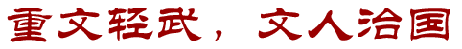
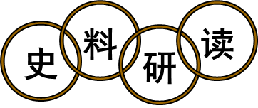
阅读史料，概括宋朝重文轻武政策的表现？
材料二
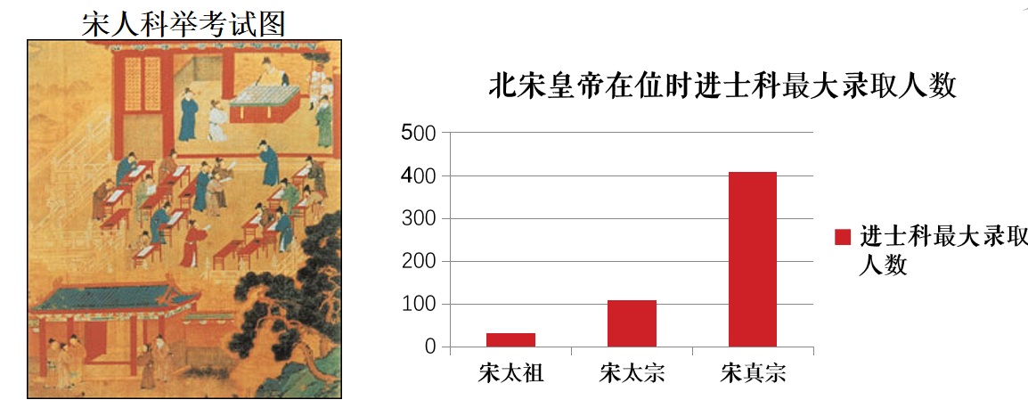
材料一：今世用人，大率以文士进。大臣，文士也；近侍之臣，文士也；钱谷之司，文士也；边防大帅，文士也；天下转运使，文士也；知州，文士也。
—蔡襄《端明集》

- 表现一:________________________________
表现二：_______________________________
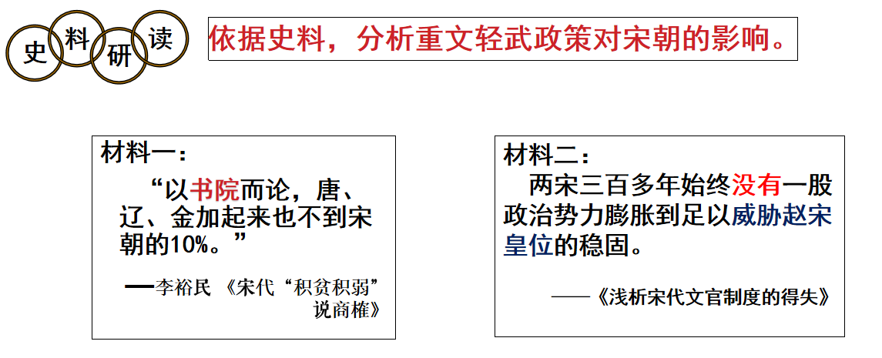

（2）影响：__________________________________________________
_____________________________________________________________
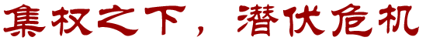
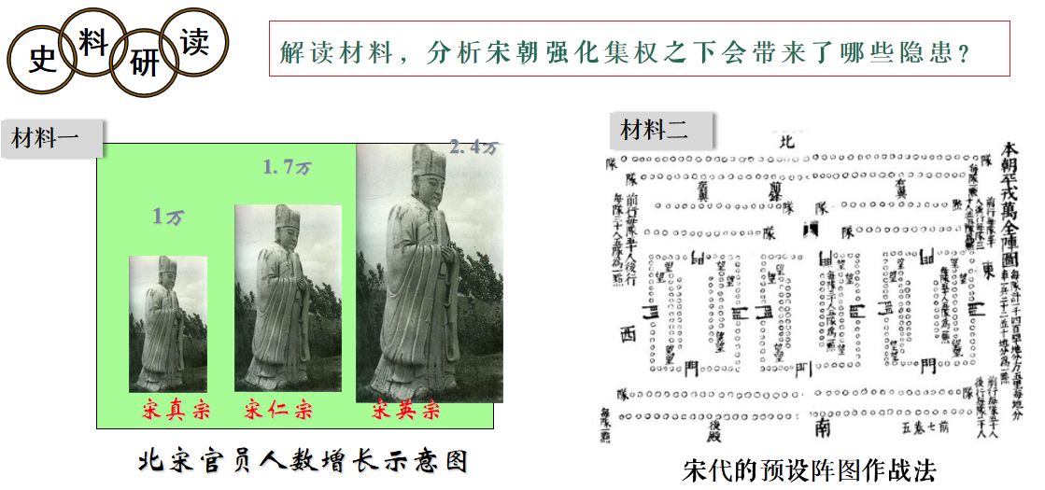
（1）政权机构重叠，相互牵制，官吏冗多，办事效率下降，又增加了财政负担
（2）文臣掌兵，不熟悉军务，严重束缚统军指挥，军队战斗力减弱

